|  |  |
| --- | --- |
| **世界无线电通信大会（WRC-15） 2015年11月2-27日，日内瓦** |  |
| **国 际 电 信 联 盟** |  |
|  |  |
| **全体会议** | **文件 85(Add.5)-C** |
|  | **2015年10月19日** |
|  | **原文：英文** |
|  | |
| 布隆迪（共和国）/肯尼亚（共和国）/乌干达（共和国）/ 卢旺达（共和国）/坦桑尼亚（联合共和国） | |
| 有关大会工作的提案 | |
|  | |
| 议项1.5 | |

1.5 根据第**153**号决议**（WRC-12）**，考虑将划分给无须遵守附录**30**、**30A**和**30B**规定的卫星固定业务的频段用于非隔离空域无人机系统（UAS）的控制和非有效载荷通信；

引言

根据[ITU‑R M.2171](http://www.itu.int/pub/R-REP-M.2171)号报告，UAS CNPC链路的所需频谱为56 MHz（卫星部分），假设其区域性波束带有合适的天线鉴别。然而，当使用低频段内鉴别有限的小孔径天线时，这一估算数可能会增加至169 MHz。

按照第**153**号决议**（WRC-12）**要求开展的研究考虑了无人驾驶航空器地球站和相关FSS空间站（地对空和空对地）与FSS空间站和UACS（地对空和空对地）之间的双向链路。上述研究是与国际民航组织（ICAO）合作完成。

ICAO建议下述条件应得到满足：

1) 相关技术和规则行动应限于得到研究的使用卫星的UAS情况，不应开创使其它航空安全业务面临风险的先例。

2) 需要在《无线电规则》中明确无误地确定进行航空安全通信的所有频段。

3) 指配和相关频段的使用必须与《无线电规则》第**4.10**条保持一致，该条认识到，安全业务需要有特殊措施，以确保免受有害干扰影响。

东非通信组织（EACO）成员国（BDI/KEN/UGA/RRW/TZA）支持CPM报告提出的方法A1。

提案

BDI/KEN/UGA/RRW/TZA（EACO成员国）有关议项1.5的提案如下：

第5条

频率划分

第IV节 – 频率划分表  
（见第2.1款）

MOD BDI/KEN/UGA/RRW/TZA/85A5/1

14-15.4 GHz

|  |  |  |
| --- | --- | --- |
| 划分给以下业务 | | |
| 1区 | 2区 | 3区 |
| 14-14.25 卫星固定（地对空） 5.457A 5.457B 5.484A  5.506 5.506B ADD 5.A15  无线电导航 5.504  卫星移动（地对空） 5.504B 5.504C 5.506A  空间研究  5.504A 5.505 | | |

注 – 上述示例中的脚注可用于划分给无需适用《无线电规则》附录**30**、**30A**或**30B**的FSS频段。对此，已对10.95-14.5 GHz、17.8-20.2 GHz和27.5-30 GHz频率范围进行了研究。

ADD BDI/KEN/UGA/RRW/TZA/85A5/2

14-15.4 GHz 5.A15 第**[85A5-A15-FSS-UA-CNPC]**号决议**（WRC‑15）**须适用。（WRC‑15）

ADD BDI/KEN/UGA/RRW/TZA/85A5/3

新[85A5-A15-FSS-UA-CNPC]号新决议草案

将卫星固定业务中对地静止卫星用于  
无人航空器系统控制和非载荷通信的  
无人航空器机载地球站的相关规则规定

世界无线电通信大会（2015年，日内瓦）

考虑到

*a)* 世界各地无人航空器系统（UAS）（包括无人机（UA）和无人机控制台站（UACS）的使用将在近期大大增加；

*b)* UA需要在非隔离空域与有人驾驶航空器无缝运行；

*c)* UAS在非隔离空域的运行需要可靠的控制和非有效载荷通信链路（CNPC），尤其是空中交通管制通信的接力以及为控制飞行进行的远程驾驶；

*d)* 人们需要通过卫星通信网络控制UAS CNPC链路，以便在非隔离空域进行超越无线电地平线的通信（如附件1所示）；

*e)* 有必要为UAS CNPC链路提供全球统一的频谱使用；

*f)* UAS CNPC链路对卫星固定业务（FSS）频率指配的使用应考虑到其第**11**条通知地位，

进一步考虑到

*a)* 有必要限制UA机载通信设备的数量；

*b)* 完成有关使用FSS频段支持UAS CNPC链路中短期实施的可行性研究具有一定的迫切性，因为，此项应用的专用卫星系统不可能在此时间段得到实施；

*c)* 存在着各种可用来提高数字通信链路可靠性的技术方法，例如，调制、编码、冗余等，这些可用来确保UAS在所有空域的安全操作；

*d)* CNPC与UAS的安全运行有关，并且拥有某些技术、运行和规则要求；

*e)* 可就进一步考虑到*d)*中对于UAS使用FSS网络的要求做出详尽说明，

注意到

*a)* ITU-R M.2171号报告提供了有关需要进入非隔离空域的大量UAS应用的信息；

*b)* 虽然第**724**号建议**（WRC-07）**指出，FSS并非一项指定的安全业务，根据《无线电规则》第**1.59**款，在某些条件下，FSS可长期或临时用于保护生命或财产安全，

认识到

*a)* UAS CNPC链路须按照《国际民航公约》规定国际标准和建议措施以及程序操作；

*b)* 在此背景下，国际电联将制定CNPC链路的操作条件，而国际民用航空组织（ICAO）则负责制定确保UAS安全操作的其他操作条件，

做出决议

1 此频段内的FSS网络可用于无人机系统的控制和非有效载荷通信；

2 UA机载地球站可与在卫星固定业务中操作的空间电台进行通信，包括UA在移动的情况；

3 对此链路的使用及其相关的性能要求须遵照ICAO根据《国际民航公约》第37条制定的国际标准和建议措施（SARP）及程序；

4 无人机机载的卫星固定业务地球站须被视为在卫星固定业务中操作的地球站；

5 在支持这些CNPC链路的频段中操作的FSS空间电台须符合适用的《无线电规则》的技术规定；

6 UAS CNPC链路的使用是为了确保操作安全和飞行规律，需要得到绝对的国际保护；

7 必须保证UAS CNPC链路免受有害干扰，以确保安全操作，主管部门注意到任何此类有害干扰时，须立即采取行动；

8 FSS运营商确保将用于UAS CNPC链路（见附件1图1）的FSS网络的相关指配已根据第**11.32、11.32A、11.42**或**11.42A**款的规定（包括无线电通信局进行的审查）获得必要的受保护地位，且已成功登记在MIFR中；

9 FSS运营商与UAS运营商在民航部门的指导下，签署具体协议解决实时干扰监控、预测干扰风险和规划潜在干扰情形的解决方案的问题；

10 须通过实施附件2所示的措施确保对固定业务的保护，

鼓励有关主管部门

与许可UA CNPC的主管部门合作，并按照上述规定达成一致，

责成秘书长

提请ICAO总干事注意本决议。

第[85A5-A15-FSS-UA-CNPC]号决议的附件1（WRC-15）

UA CNPC链路

**FSS空间电台**

对地静止卫星轨道

**UACS地球站  
（固定在地面）**

远程驾驶员

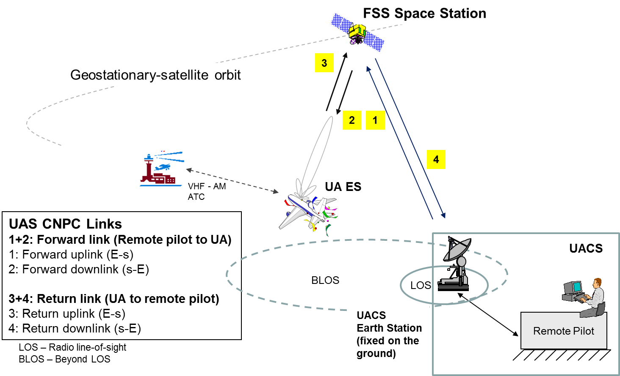

LOS-无线电视距  
BLOS-超LOS

**UAS CNPC链路  
1+2：前向链路（远程驾驶员至UA）**  
1：前向上行链路（地对空）  
2：前向下行链路（空对地）

**3+4：反向链路（UA至远程驾驶员）**  
3：反向上行链路（地对空）  
4：反向下行链路（空对地）

图1

使用FSS的UAS架构元素

第[85A5-A15-FSS-UA-CNPC]号决议（WRC-15）附件2

保护固定业务和卫星固定业务网络免受UA CNPC的发射干扰

# 1 引言

多个国家通过脚注将固定业务与FSS置于同等的共同主要划分地位。利用CNPC的UA的条件是，固定业务须免受下述所有有害干扰。

# 2 与固定业务的兼容性

注 – 将增加的保护措施包括：

• 采用偏轴eirp掩模。

• 基于2015年7月会议达成的一致，采用Pfd掩模保护FS。

• 在制定ICAO SARPS过程中考虑FS的环境干扰状况。

# 3 对其他卫星固定业务网络的保护

注 – 将增加的保护措施包括：

• 采用偏轴eirp掩模。

# 4 对射电天文和其他现有业务的适当保护

注 – 将增加保护措施。

______________